安徽中冶淮海装配式建筑有限公司
场内商砼运输
询价文件



采 购 方：安徽中冶淮海装配式建筑有限公司
询价编号：ZYHH(JG)-YSXJ-20220526-001

2022年5月26日

一、报价单位具备条件
- 具有合法营业执照、独立法人资格。
2、合法且具有商砼运输能力的个人。

二、 询价事项说明及要求
1、 询价开始时间：2022年5月26日10:30时
询价截止时间：2022年5月30日10:30时
2、询价方式：线下询价
3、联系人及联系方式：赵敏 电话：13966142943
4、地 址：安徽省淮北市杜集区经济开发区紫藤北路西20米
5、询价内容：中冶淮海场内商砼运输询价
6、报价有关说明：报价为不含税价，同时要注明税率。满足询价文件要求，报价最低价格为中选单位。
7、询价文件必须胶装，一正一副，不胶装作废处理。
8、该项目须缴纳询价保证金1000元，询价截止时间之前通过银行转账至中冶淮海。
开户 名 称：安徽中冶淮海装配式建筑有限公司
开户行信息：徽商银行淮北相城支行。
公 司 账户：1331301021000355909
注：1.未中选人询价保证金，在中选公示结束后七个工作日内不计息全额退还。
2.中选人应于接到中选通知书后三个工作日内与中冶淮海公司签订相关合同，签订合同缴纳1000元的履约保证金（询价保证金转为履约保证金）。否则，委托方有权取消其中选资格，其报价保证金不予退还。合同签订前，询价文件与报价文件将构成约束双方的协议。

三、 合同主要条款

一、合同期限：箱涵预制整个施工工期
二、计量方式：按中冶淮海发货单数量作为计量依据。不存在任何补方、超时加费情况。
三、结算及付款方式：
1、乙方应凭合规、合法、有效的运输发票进行运费结算，采用一票制同时开具运输发票，按甲乙双方确认的结算量结算，如由于运输发票不合规，给甲方造成的损失（包括但不限于与运输发票相关的进项税款、滞纳金、罚款等），均由乙方承担。箱涵预制整个施工工期结束后，凭发货单结算并开具运输发票进账，经甲方审核无误后入账，入账后次月付款。
四、履约保证金：
签订合同前乙方须向甲方缴纳壹仟元整（小写：¥1000元）的履约保证金（询价保证金转为履约保证金）。以保证合同的执行及货物在运输过程中的安全或因运输公司责任导致的用户索赔。待运输项目完成合同约定，乙方开具书面申请，甲方一个月内无息返还。
五、双方的权利和义务：
1、乙方必须保质、保量、按时将甲方商砼运输到指定地点，并对承运的商砼负全责，如出现倒卖或更换商砼，甲方除有权单方面终止本协议以外，乙方必须赔偿由此给甲方造成的损失。
2、乙方应对乙方人员进行安全培训和采取安全防护措施，乙方除承担运输所发生的一切费用外，同时承担自身安全措施不力造成的事故责任和由此发生的一切费用。并与甲方另行签订商砼运输安全管理协议，安全管理协议由甲方安环部负责提供。因乙方原因造成设备设施、使用工具损毁及人身伤害的，由乙方承担全部责任。
3、乙方必须服从甲方的统一调度，严格按照合同约定，安全、准时、保质保量、高效完成甲方的商砼运输业务（包括节假日以及应急抢险等特殊情况）。
4、罐车到达施工现场后罐车驾驶员应主动与现场负责人对接并及时将现场情况进行拍照反馈；在施工过程中出现异常应立即通知搅拌站调度。
5、对于调料无条件服从。
6、罐车雨后、刷车后及时将罐内积水放完；在施工现场洗罐后需将废水倾倒至工地指定处，不得随意倾倒。
7、乙方混凝土运输车队需对所有驾驶员进行岗前安全教育培训。
8、乙方服从委托方管理人员调度及指挥，不得推诿，必须遵守甲方及搅拌站制定的规章制度，并积极配合工作。
9、乙方保证重车不得有熄火、停罐、加水等影响混凝土质量的行为。
10、乙方在当日承运任务结束后两日内将<混凝土发货单>交至甲方，乙方将回单统计好签字确认后交甲方，否则因未交所产生的一切损失由乙方承担。
11、乙方应承担运输过程中发生的一切费用（含油料、车辆维修、车损、过路过桥、事故赔偿、各类罚款、人员工资等费用）。
12、如乙方有严重违约行为，或给甲方造成重大经济损失，甲方有权单方面解除合同并追究其给甲方带来的经济损失。

- 报价表

混凝土搅拌运输

安徽中冶淮海装配式建筑有限公司：
我单位已全面研究 （询价项目名称） 询价文件，并熟知询价文件的各项规定，我方同意按询价文件规定的全部条件进行报价，报价如下：

序号 | 运输 产品 | 运输路线 | 含税控制价 | 不含税报价 （保留两位小数） | 税率 | 备注
1 | 混凝土 | 中冶淮海 场内运输 | 不得高于30元/ m³ | 元/ m³
注：报价不得高于含税控制价，否则视为无效报价。

报 价 人：（公章）

法定代表人或其委托代理人（签名）：

日期：_____年____月____日

法定代表人授权书
（如报价文件由法定代表人签署的不要求此项内容）

安徽中冶淮海装配式建筑有限公司：
我 （姓名） 系 （报价人名称） 的法定代表人，现授权委托 （单位名称） 的 （姓名） 为我公司的合法代理人，就 （询价项目） 的报价，以本公司名义签署报价文件，进行谈判、签署合同及处理一切与之有关事宜。

代理人： 身份证号码：

报价人：（加盖公章）

法定代表人（签名）：

后附法定代表人及被授权人身份证原件扫描件

日期：_____年____月____日

法定代表人身份证（原件扫描件或复印件盖章）
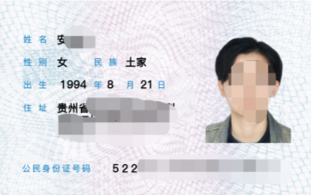  身份证人像面 | 身份证国徽面  

被授权人身份证（原件扫描件或复印件盖章）
身份证人像面 | 身份证国徽面

安徽中冶淮海装配式建筑有限公司：
很荣幸参加贵公司组织的 （询价项目名称） 报价活动，我代表
（报价单位名称） 承诺如下：
1、完全理解和接受询价公告中的一切规定和要求。
2、我方所投运输车辆满足该项目足治超要求，车辆均为国五及以上标准并安装北斗定位系统，具备完全调度、支配能力，能够有效保证中冶淮海运输需求；所投运输车辆行驶证、营运证，驾驶员驾驶证、从业资格证均真实有效。
3、我单位所投运输车辆在开展相关服务前，已参加人身意外伤害险、第三方责任险、车辆交强险，车辆均符合交通运输部门和公安部门关于营运车辆及司驾人员的相关规定，能够承担运输过程中发生的所有人身安全、车辆、货物损毁等风险。
4、我方参加本次报价活动前二年内，在运输服务活动中没有重大违法和失信记录。
5、我方提供的报价资质、业绩及证明材料均真实、有效。否则，贵方有权判定报价无效。

报 价 人（公章）：

法定代表人或其委托代理人（签名）：

日期：_____年____月____日

附：

车辆信息表

序号 | 1 | 车号 | 粤A12023 |  | 驾驶员姓名
车辆行驶证（原件扫描件）
行驶证主页  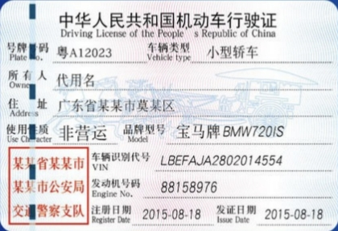 |  |  |  | 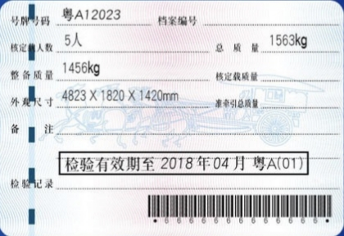  行驶证副页
驾驶员驾驶证（原件扫描件）
驾驶证主页  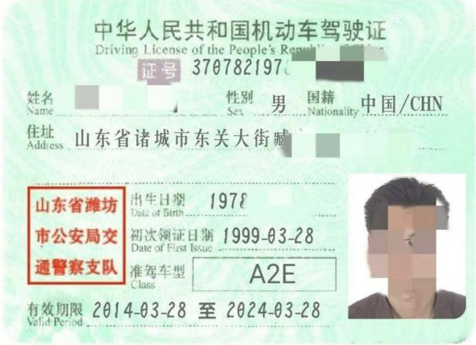 |  |  |  | 驾驶证副页  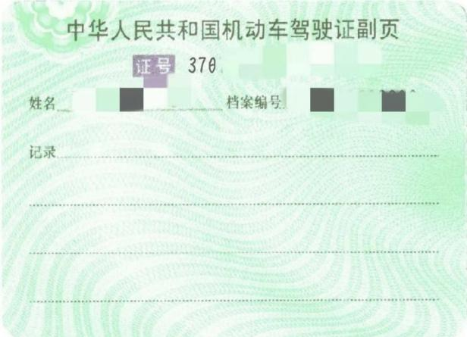

（一）营业执照（原件扫描件或复印件盖章）
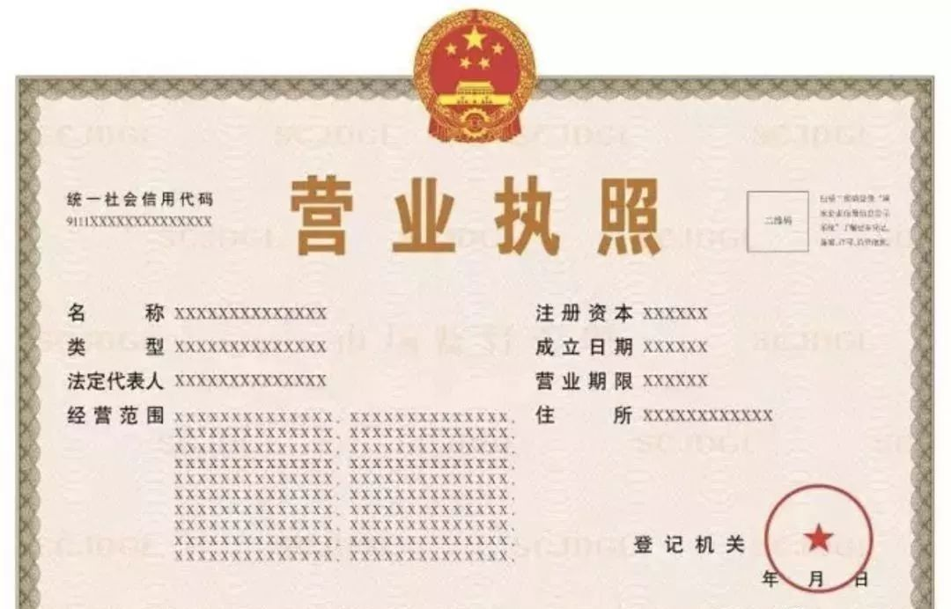
（二）道路运输经营许可证（原件扫描件或复印件盖章）
